江苏威森美微电子有限公司

年产 90 亿片小信号集成微电子产品项目（重新报批） 竣工环境保护验收监测报告表

建设单位：江苏威森美微电子有限公司编制单位：江苏威森美微电子有限公司
二〇二四年一月

建设单位法人代表:
项 目 负 责 人:
报 告 编 写 人：

建设单位:江苏威森美微电子有限公司电话:15396708686
传真: /
邮编: 224500
地址:江苏滨海经济开发区工业园南区

表一

建设项目名称 | 年产 90 亿片小信号集成微电子产品项目（重新报批）
建设单位名称 | 江苏威森美微电子有限公司
建设项目性质 | 新建√ |  | 改扩建 | 技改 |  | 迁建 | （划√）
建设地点 | 江苏滨海经济开发区工业园南区
主要产品名称 | 小信号集成微电子产品
设计生产能力 | 90 亿片/年
实际生产能力 | 70 亿片/年
建设项目环评  时间 | 2023 年 6 月 | 开工建设日期 |  |  | 2023 年 8 月
调试时间 | 2023 年 8 月-2023  年 9 月 | 现场验收监测时  间 |  |  | 2023 年 12 月 18 日-12 月 20 日
环评报告表  审批部门 | 盐城市滨海生态  环境局 | 环评报告表  编制单位 |  |  | 绿政生态环境咨询江苏有限公司
环保设施设计  单位 | / | 环保设施施工单  位 |  |  | /
投资总概算 | 50000 万元 | 环保投资  总概算 |  |  | 88 万元 |  | 比例 | 0.18%
实际总投资 | 50000 万元 | 实际环保投资 |  |  | 88 万元 |  | 比例 | 0.18%
验收监测依据 | 1、《中华人民共和国环境保护法》，自 2015 年 1 月 1 日起施行；  2、《中华人民共和国大气污染防治法》，自 2018 年 10 月 26 日起施行；  3、《中华人民共和国水污染防治法》，自 2018 年 1 月 1 日起施行；  4、《中华人民共和国噪声污染防治法》，自 2022 年 6 月 5 日起施行；  5、《中华人民共和国固体废物污染环境防治法》，自 2020 年 9 月 1 日起施行；  6、《国务院关于修改<建设项目环境保护管理条例>的决定》（国务院令第 682 号，2017 年 7 月 16 日）；  7、《江苏省排污口设置及规范化整治管理办法》（江苏省环境保护局， 苏环控[1997]122 号，1997 年 9 月 21 日）；  8、《建设项目竣工环境保护验收技术指南 污染影响类》（生态环境部， 公告 2018 年第 9 号，2018 年 5 月 15 日）；  9、关于发布《建设项目竣工环境保护验收暂行办法》的公告（环境保护部，国环规环评〔2017〕4 号，2017 年 11 月 20 日）；  10、《关于加强建设项目重大变动环评管理的通知》（江苏省环境保护

厅，苏环办〔2015〕256 号，2015 年 10 月 25 日）；
11、《关于建设项目竣工环境保护验收有关事项的通知》（江苏省环境保护厅，苏环办[2018]34 号，2018 年 1 月 26 日）。
12、《江苏威森美微电子有限公司年产 90 亿片小信号集成微电子产品项目（重新报批）环境影响报告表》（报批稿）（绿政生态环境咨询江苏有限公司，2023 年 6 月）；
13、《江苏威森美微电子有限公司年产 90 亿片小信号集成微电子产品项目（重新报批）环境影响报告表审批意见》（盐城市滨海生态环境局，盐环滨表复[2023]36 号，2023 年 8 月 3 日）；
14、江苏威森美微电子有限公司提供的其他相关资料。
验收监测评价标准、标号、级别、限值 | 1、废气  本项目产生的废气主要为固晶、模压、固化过程中产生的挥发性有机废气（以非甲烷总烃计）以及氨气分解炉可能逸散的氨气。本项目非甲烷总烃、氨气执行《半导体行业污染物排放标准》（DB32/3747-2020）表3、表4标准， 厂区内非甲烷总烃排放执行《大气污染物综合排放标准》（DB32/4041-2021） 表2无组织排放监控浓度限值。  表 1-1 本项目大气污染物排放标准  表 1-2 厂区内 VOCs 无组织排放标准  2、废水  本项目废水仅为职工生活污水，经化粪池预处理后接管滨海城南工业污  水处理厂。接管标准执行《半导体行业污染物排放标准》（DB32/3747-2020）
污染物 | 最高允许排放浓度  （mg/m3） | 最高允许排放速率  （kg/h） | 单位边界大气污染物排放监控浓度限值  （mg/m3） |  | 标准来源
污染物 | 最高允许排放浓度  （mg/m3） | 最高允许排放速率  （kg/h） | 监控浓度限值  mg/m3 | 监控位置 | 标准来源
非甲烷总  烃 | 50 | / | 2.0 | 边界外任何 1 小时平均 | 《半导体行业污染物排放 标准》（DB32/3747-2020） 表 3、表 4 标准
氨 | / | / | 1.0 | 边界外任何 1 小时平均 | 《半导体行业污染物排放 标准》（DB32/3747-2020） 表 3、表 4 标准

污染物 | 监控点限值（mg/m3 | ） 限值意义 | 无组织排放监控位置
非甲烷总烃 | 6 | 监控点处 1h 平均浓度值 | 在厂房外设置监控点
非甲烷总烃 | 20 | 监控点任意一次浓度值 | 在厂房外设置监控点

表 1 间接排放限值标准要求。滨海城南工业污水处理厂尾水执行《城镇污水处理厂污染物排放标准》（GB18918-2002）表 1 中一级 A 标准。具体指标详见表 1-3。

表1-3 废水污染物排放执行标准一览表（mg/L，pH、色度除外）
项目 | pH① | COD | SS | 氨氮 | 总氮 | 总磷 | 基准排水量m3/万  块产品
半导体行业污染物排放标准  （mg/L） | 6~9 | 300 | 250 | 20 | 35 | 3.0 | 3.5
污水处理厂接管  标准（mg/L） | 6~9 | 500 | 400 | 45 | 70 | 8 | /
污水处理厂尾水  排放标准（mg/L） | 6~9 | 50 | 10 | 5（8）② | 15 | 0.5 | 3.5
*注：①pH 无量纲；②括号外数值为水温>12℃时的控制指标，括号内数值为水温≤12℃时的控制指标。

3、噪声排放标准

营运期厂界噪声排放执行《工业企业厂界环境噪声排放标准》
（GB12348-2008）表 1 中 3 类功能区对应标准限值，具体见表 1-4。

表 1-4 工业企业厂界环境噪声排放限值
执行标准 | 昼间 | 夜间 | 标准来源
3 类区 | 65 | 55 | 《工业企业厂界环境噪声排放标准》  （GB12348-2008）
3、固体废物标准
危险废物执行《危险废物贮存污染控制标准》（GBl8597-2023）、《危险废物收集贮存运输技术规范》（HJ2025-2012）、江苏省生态环境厅《关于进一步加强危险废物污染防治工作的实施意见》（苏环办[2019]327 号）、
《危险废物识别标志设置技术规范》（HJ1276-2022）、《省生态环境厅关于做好<危险废物贮存污染控制标准>等标准规范实施后危险废物环境管理衔接工作的通知》（苏环办[2023]154 号）等标准规范。
根据《一般工业固体废物贮存和填埋污染控制标准》（GB 18599-2020），一般固废库应满足相应防渗漏、防雨淋、防扬尘等环境保护要求。。

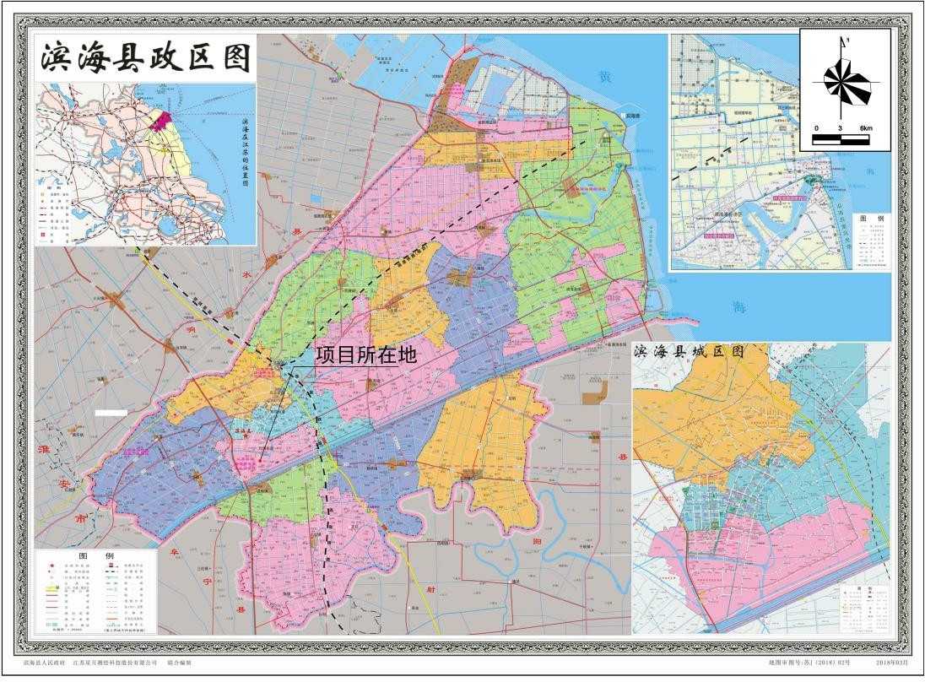表二
项目概况及工艺流程
2.1 项目地理位置及平面布置
本项目位于江苏滨海经济开发区工业园南区，厂址中心位置坐标为：119°
49′12.987″，33°57′40.942″。项目地理位置图详见图 2-1。

图 2-1 项目地理位置图
本项目租赁盐城市海慧置业有限公司1#厂房1 层、2 层作为生产及办公使用， 1#厂房 3 层、4 层为盐城创盈利科技有限公司，位于园区西南角。北侧为爱光电子有限公司，东侧为闲置厂房，南侧依次为人民南路、电子产业园二期，西侧依次为人民南路、盐城矽润半导体有限公司。本项目周边环境概况详见图 2-2。

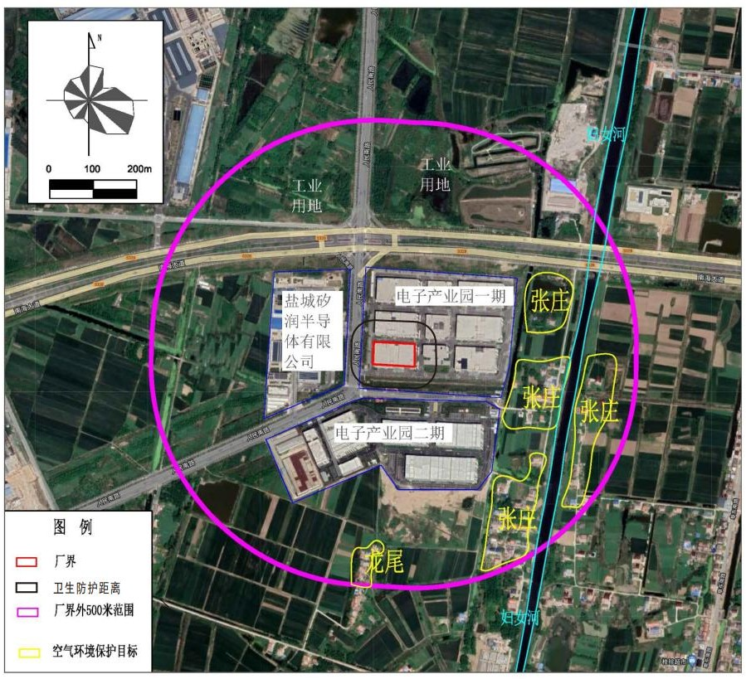

图 2-2 项目周边环境现状图
项目厂区一层主要为焊接车间、模压固化车间、烘箱烤房、冷库、原材料仓库、包材仓库、固晶车间，二层主要为固晶车间、测试车间、实验室、切筋车间、成品仓库。本项目车间平面布置图详见图 2-3 和图 2-4。

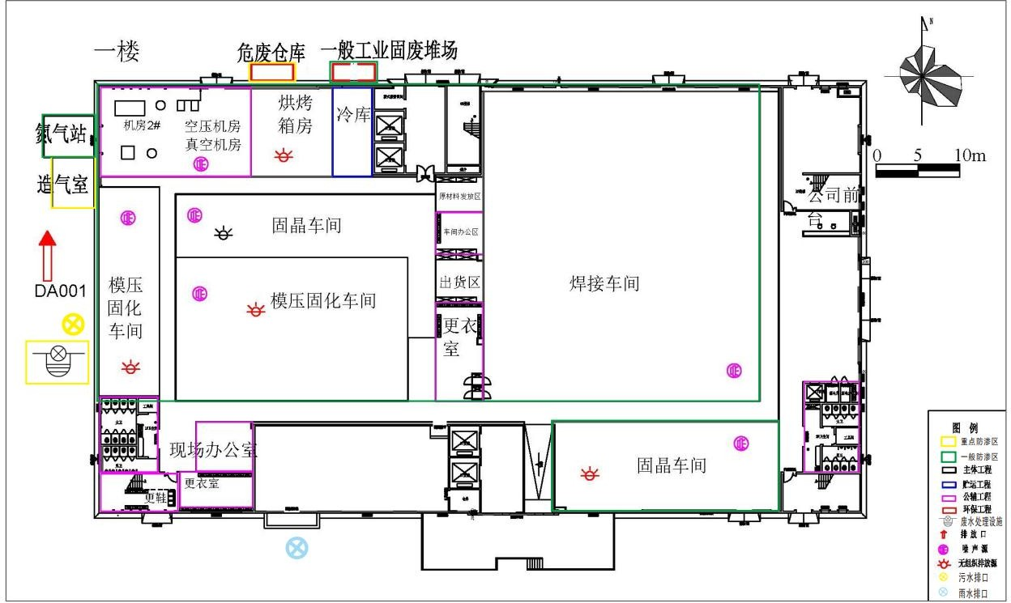

图 2-3 一楼车间平面布置图
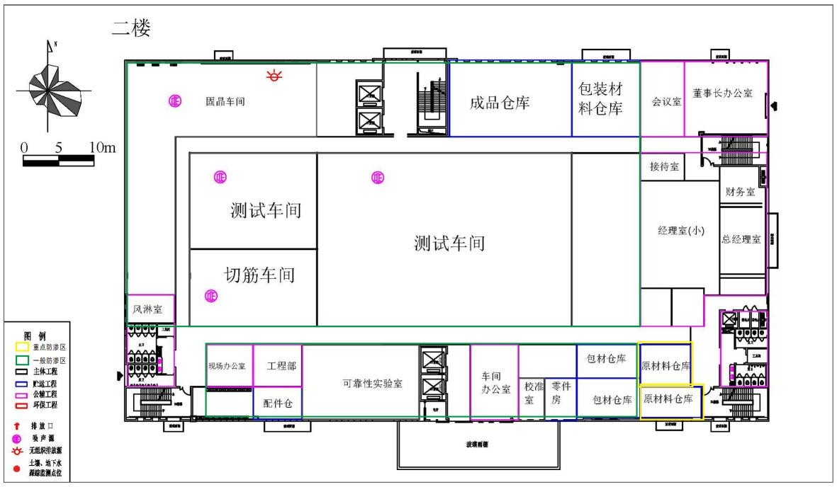
图 2-4 二楼车间平面布置图
  - 主要建设内容
江苏威森美微电子有限公司于2019 年10 月委江苏新清源环保有限公司编制
完成了《江苏威森美微电子有限公司年产 90 亿片小信号集成微电子产品项目环
境影响报告表》，并于 2019 年 10 月 18 日取得盐城市滨海生态环境局批复意见
（盐环表复[2019]22032 号），项目批复后，由于对部分生产工艺进行调整，增

加了氨分解炉 1 台，用于制备氮气、氢气，作为固晶、焊接工序的保护气，并配套增加了 1 台 11m3 液氮储罐、1 个 800L 液氨钢瓶，2 台空温式气化器。根据《污染影响类建设项目重大变动清单（试行）》的通知（环办环评函〔2020〕688 号），项目发生了重大变动，于是建设单位于 2023 年 6 月委托绿政生态环境咨询江苏
有限公司编制完成了《江苏威森美微电子有限公司年产 90 亿片小信号集成微电
子产品项目（重新报批）环境影响报告表》，并于 2023 年 8 月 3 日取得了盐城
市滨海生态环境局审批意见（盐环滨表复[2023]36 号）。项目已于 2023 年 9 月
全部建设完成，根据《建设项目环境保护管理条例》（国务院〔2017〕第 682 号）文件的要求，我公司在进行现场勘查和环保“三同时”执行情况检查后，并结合江苏蓝天环境检测技术有限公司出具的《验收检测报告》（报告编号： LT231619）和现场环保管理检查及企业所提供资料的基础上，编制了本验收监测报告。
本项目主体工程及产品方案见下表 2-1。
表 2-1 主体工程及产品方案一览表

本项目生产设备情况见表 2-2。
表2-2 主要设备一览表
 | 序号 | 设备名称 | 规格型号 | 数量（台/套） |  | 变化情况 | 备注
 |  |  |  | 环评阶段 | 实际情况 | 变化情况 | 备注
 | 1 | 固晶机 | LDAB-11 | 209 | 209 | 与环评一致 | 固晶车间
 | 2 | 焊线机 | Ahawkxtreme | 101 | 101 | 与环评一致 | 焊接车间
 | 3 | 注塑机 | SF-550T | 15 | 15 | 与环评一致 | 模压固化车间
 | 4 | 排片机 | 耀通自动排片机 | 14 | 14 | 与环评一致 | 固晶车间
 | 5 | 去废机 | 耀通自动去废机 | 14 | 14 | 与环评一致 | 测试车间
 | 6 | 烤箱 | BG-10 | 8 | 8 | 与环评一致 | 烘烤箱房
 | 7 | 切筋机 | 耀通快速机 | 12 | 12 | 与环评一致 | 切筋车间
 | 8 | 分选机 | 赢朔 | 63 | 63 | 与环评一致 | 测试车间
 | 9 | 测试仪 | 联动 | 38 | 38 | 与环评一致 | 测试车间
 | 10 | 空压机 | 欣达 | 3 | 3 | 与环评一致 | 造气间
 | 11 | 空气缓冲罐 | 青岛海空 | 3 | 3 | 与环评一致 | 造气间
 | 12 | 真空机 | Atlascopco | 2 | 2 | 与环评一致 | 造气间
序号 | 工程名称（车间、生产装置  或生产线） | 产品名称及规格 | 环评设计能力 |  | 验收期间日均生产能力 | 年运行时数
序号 | 工程名称（车间、生产装置  或生产线） | 产品名称及规格 | 年设计能  力 | 折算日均生  产能力 | 验收期间日均生产能力 | 年运行时数
1 | 小信号集成微电子产品  生产线 | 小信号集成微电子  产品 | 90 亿片/a | 0.3 亿片/d | 0.224 亿片 | 3600h
 |  |  |  |  | 0.22 亿片 | 3600h

 | 13 | 车间通风排  风系统 |  | / |  | 1 | 1 |  |  | /
 | 14 | 两级活性炭  吸附器 |  | / |  | 2 | 2 |  |  | 一用一备，模压  固化车间
 | 15 | 液氮储罐 |  | 11m3 |  | 1 | 1 |  |  | 氮气站
 | 16 | 空温式气化  器 |  | VQN-300/40C-1  （300Nm3/h） |  | 2 | 2 |  |  | 造气间
 | 17 | 氨分解炉 |  | LSAQ/FC-5 型 |  | 1 | 1 |  |  | 造气间
 | 18 | 配比机 |  | / |  | 1 | 1 |  |  | 造气间
 | 19 | 液氨钢瓶（配备水喷淋装  置） |  | 800L |  | 1 | 1 |  |  | 造气间，水喷淋装置为泄露状  态下应急装置
本项目主要建设内容包括主体工程、环保工程、辅助工程和公用工程等。项目工程建设情况见表 2-3。
表 2-3 主要建设内容一览表
 | 工程  名称 |  | 工程名称 |  | 环评设计情况 |  |  | 实际建设情况 |  |  | 备注
 | 主体工程 |  | 1#厂房 1 层、2 层 |  | 1#厂房共 4 层，厂房总高 18 米， 占地面积 4420m2。1 层：焊接车间、模压固化车间、烘箱烤房、冷库、原材料仓库、包材仓库、固晶车间等；2 层：固晶车间、测试车间、实验室、切筋车间、成品仓库等 |  |  | 与环评一致 |  |  | 1#厂房3 层、  4 层为盐城创盈利科技有限公司， 主要生产电子贴片类产品，无生产  废水产生
 |  |  | 造气室 |  | 1#厂房西侧，高 3 米，占地面积  30m2，用于制备混合保护气、贮存液氨 |  |  | 与环评一致 |  |  | /
 | 贮运工程 |  | 原材料仓库 |  | 位于 1#厂房 2 层，占地面积  182m2，用于贮存芯片、引线框  架、铜丝 |  |  | 与环评一致 |  |  | /
 |  |  | 包材仓库 |  | 位于 1#厂房 2 层，占地面积  293m2，用于贮存成品包装材料 |  |  | 与环评一致 |  |  | /
 |  |  | 成品仓库 |  | 位于 1#厂房 2 层，占地面积  185m2 |  |  | 与环评一致 |  |  | /
 |  |  | 冷库 |  | 1 台冷库，位于 1#厂房 1 层，占地面积 50m2，制冷剂为 R22，目前未淘汰使用。用于贮存黑胶、  清润模条 |  |  | 与环评一致 |  |  | /
 |  |  | 液氨钢瓶 |  | 位于厂房西侧的造气间，1 个  800L |  |  | 与环评一致 |  |  | /
 |  |  | 氮气站 |  | 位于厂房西侧，占地面积 30m2，  暂存 1 个 11m3 液氮储罐 |  |  | 与环评一致 |  |  | /
 | 辅助工程 |  | 办公区 |  | 位于车间内，根据需要设置现场办公室、仓库办公室、会议室、财务室、总经理室等，公司不提  供食堂和宿舍 |  |  | 与环评一致 |  |  | /
 |  |  | 实验室 |  | 1#厂房 2 层设置实验室，主要利 |  |  | 与环评一致 |  |  | /

用仪器设备测试产品，不使用化
学试剂
 | 公用工程 | 给  水 | 生活、生  产给水 | 来源于市政给水管网；3000m3/a | 与环评一致 | /
 | 公用工程 | 排水 | 污水 | DN400，进入园区污水管网 | 与环评一致 | 依托盐城创盈利科技有限公司现有废水排放 口、雨水管网、雨水排  口等
 | 公用工程 | 排水 | 雨水 | DN800，雨污分流，进入园区雨水管网，排入妇女河 | 与环评一致 | 依托盐城创盈利科技有限公司现有废水排放 口、雨水管网、雨水排  口等
 | 公用工程 | 供电 |  | 当地市政电网供给，用电量 800  万 kWh/a | 与环评一致 | /
 | 公用工程 | 空压 |  | 3 台 18m3/min 空压机 | 与环评一致 | /
 | 环保工程 | 废  气 | 模压、固  化废气 | 负压管道+两级活性炭装置  +20m 高排气筒（DA001） | 与环评一致 | /
 | 环保工程 | 废水 | 生活污水 | 无生产废水产生。生活污水产生量 2400m3/a，经化粪池预处理后接管滨海城南工业污水处理厂 | 与环评一致 | 依托盐城创盈利科技有限公司现有  化粪池
 | 环保工程 | 噪  声 | 设备噪  声 | 选取低噪设备、合理布局；局部  消声、隔音；厂房隔音等 | 与环评一致 | /
 | 环保工程 | 固体废物 | 一般工业固堆  场 | 1 座暂存区，位于厂房北侧，占地面积 10m2 | 与环评一致 | /
 | 环保工程 | 固体废物 | 危废仓  库 | 1 座，位于厂房北侧，占地面积  10m2，1 层，高 3 米 | 与环评一致 | /
 | 依托工程 |  |  | 本项目生产车间依托于出租方已建设好的厂房，本项目化粪 池、雨污管网及雨污排放口依托出租方。本项目生活污水排放量共 2400m3/a，每天排放量为 8m3，无生产废水排放。现有化粪池处理能力每天 15m3（目前已使用 5 m3/d），该化粪池仅本项目和盐城创盈利科技有限公司共用，无其他排污单位，坚持“谁污染谁负责”，各自承担相应的环保责任，依托现有化粪池处理生活污  水可行。 | 与环评一致 | /

  - 原辅材料消耗及水平衡
    - 本项目主要原辅材料消耗情况
本项目主要原辅材料消耗情况详见表 2-4。
表 2-4 主要原辅材料消耗表
序号 | 名称 | 主要成分/规格 | 形态 | 包装方式 | 年用量（t/a） |  | 储存位置 | 最大储存量 t/a
 |  |  |  |  | 环评设计 | 实际情况 | 储存位置 | 最大储存量 t/a
1 | 晶片 | / | 固态 | 袋装 | 90 亿颗 | 70 亿颗 | 原材料仓库 | 300000  颗
2 | 引线  框架 | / | 固态 | 袋装 | 90 亿颗 | 70 亿颗 | 原材料仓库 | 300000  颗
3 | 环氧树脂塑封料  （黑胶） | 二氧化硅  60-85%、  环氧树脂  10-20%、  酚醛树脂  5-15%、  三氧化二锑＜ 2%、炭黑  ＜1%、溴化环氧树脂＜  2% | 固态 | 15kg/  箱 | 100 | 78 | 冷库 | 5
4 | 清润模条 | 蒽醌醇衍生物3.9%、乙醇胺3.2%、二氧化硅30.5%、  抑制剂1,4-双叔丁基过氧异丙基苯1.2%、三羟甲基丙烷三甲基丙烯酸酯0.7%、乙丙三元胶  EPDM50 | 固态 | 10kg/  箱 | 3.6 | 2.8 | 冷库 | 0.3

.5%、二
氧化钛
1.2%
5 | 铜丝 | 铜 | 固态 | 卷装 | 0.3 | 0.25 | 原材料  仓库 | 0.02
6 | 液氨 | / | 液态 | 800L  /钢瓶 | 25 | 25 | 造气室 | 0.48
7 | 液氮 | / | 液态 | 11m3  /储罐 | 1000 | 1000 | 氮气站 | 8.91
8 | 包装  纸箱 | / | 固态 | 捆装 | 8 | 6.5 | 包材仓  库 | 1
9 | R22  （制冷  剂） | 二氟一氯甲烷 | 液态 | / | 0.008 | 0.008 | 不贮存 | 0.008
10 | 氨分解炉催化  剂 | MgO 载体、镍、助长剂  等 | 固态 | / | 0.02 | 0.02 | 不贮存 | 0.02
2.3.2 水平衡
本项目用水主要为职工生活用水。
项目生活用水量为 3000m3/a， 排放系数以 0.8 计， 生活污水排放量为
2400m3/a。经化粪池预处理后接管滨海城南工业污水处理厂。

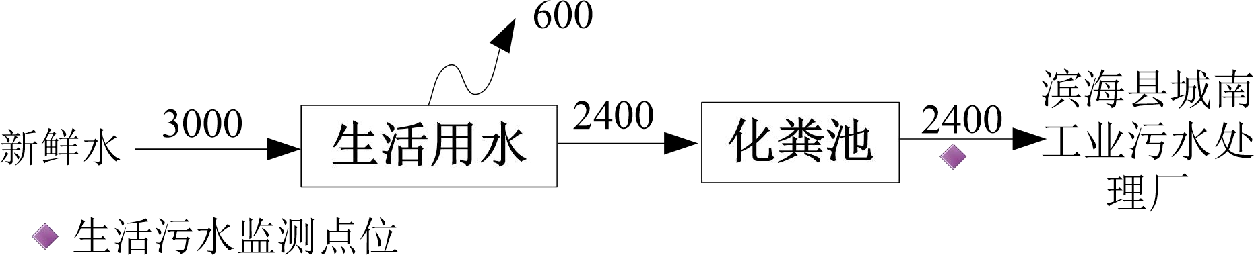
图 2-5 项目水平衡图 单位：m3/a
2.4 生产工艺及产污环节流程
实际生产工艺流程及产污节点图详见图 2-6。

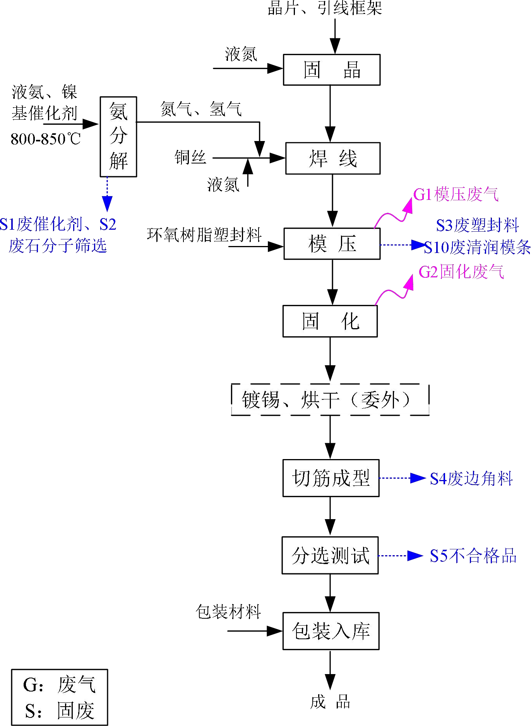

图 2-6 生产工艺流程图及产污环节图
工艺流程简述：
    - 固晶
利用固晶机自行控制，通过高温熔接晶片背部金属，结合微压力，瞬间将芯片贴合在基岛上。
    - 焊线
以铜丝作为焊线材料，通过压焊技术来连接芯片电极和引线框架的内引线， 构成电回路。其主要原理为利用高频振动波传递到两个需焊线的物体表面，在加热（160-180℃）加压的情况下，使两个物体表面相互摩擦而形成分子层间的熔合，该工序不使用其他焊材和助焊剂，在 75%H₂、25%N₂ 的氢氮混合气体中完成。由于操作温度比较低，且其为压力焊接，因此压焊过程无焊烟产生，无废焊丝产生。
混合气由氨分解炉制备，为 75%H₂、25%N₂ 的氢氮混合气，属于清洁气体， 焊线完成后无组织排放。
    - 混合气制备
焊线工序在由氮气和氢气气组成的保护气中完成。项目利用氨分解炉制备产

生氢气、氮气，再利用氢气配比机调节氮气流量，氮气由液氮通过汽化器汽化为氮气进行补充。
氨分解炉的工作原理：液氨加热至 800～850℃，在镍基催化剂作用下，氨被分解，得到含 75%H₂、25%N₂ 的氢氮混合气体，转化率 99.9%,0.1%残余氨被沸石分子筛吸附去除，沸石分子筛安装在冷却器后。化学反应式为：
2NH₃—3H₂+N₂
项目镍基催化剂定期更换，有废催化剂（S1）、废沸石分子筛（S2）产生。
    - 模压
利用注塑机模具在处理后的半成品表面包裹上一层环氧树脂塑封料，从而对产品中核心部分起到保护作用。注塑机加热温度为 175℃。注塑完成后，利用冷冲模具冲切去除封装完成后附着在产品表面的附着物。模压过程会产生模压废气
（G1）和废塑封料（S3）。
注塑机模具使用一定批次后，使用清润模条进行加压清洁，该过程会产生废清润模条（S10）。
    - 固化：将半成品放入烘箱内，在 150～200℃下，加热保温 1-2.5h。此过程产生固化废气（G2）。
    - 表面处理
后续需进行镀锡表面处理，该工序委外处置。
    - 切筋成型
产品在生产过程中是连在一起的，因此需使用切筋机将连在一起产品分开并对引脚的外观形状进行尺寸成型。该工序会产生废边角料（S4）。
    - 分选测试、包装入库
切筋之后的产品在分选机上面进行产品外观检测，并通过测试仪来判别元器件电性能，合格品直接包装入库。该过程会产生不合格产品（S5）。

2.5 项目变动情况
本项目建设情况与环评报告基本一致，未发生变动情况。

以上内容仅为本文档的试下载部分，为可阅读页数的一半内容。如要下载或阅读全文，请访问：https://d.book118.com/956003203034010103

